Лабораторная работа №1  
«Обзор видеоролика с обжимом витой пары»

Видеоролик - <https://www.youtube.com/watch?v=F4Db7GqwLi0>

Для обжимки витой пары автор видеоролика использует **кримпер**.

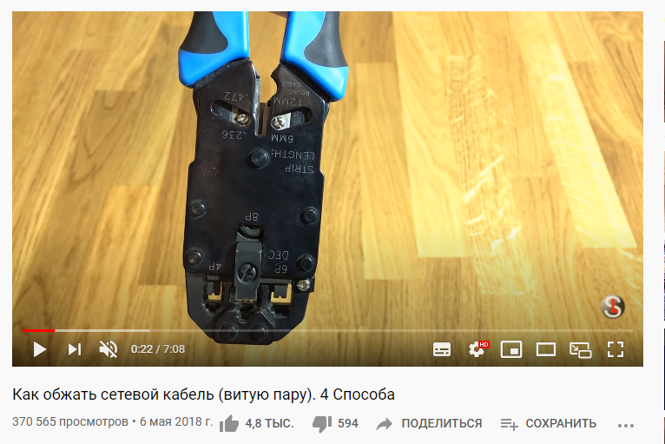

А также инструмент для снятия изоляции – **стриппер** и **коннектор RJ-45**.

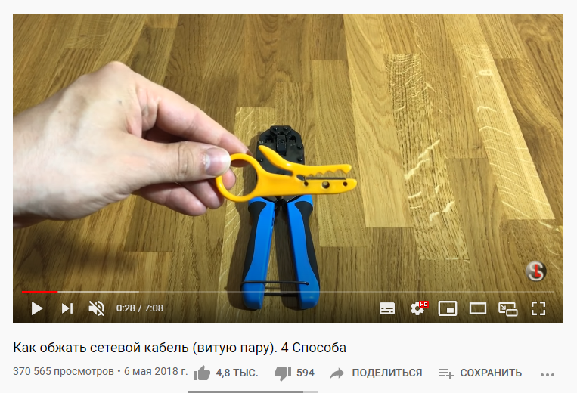

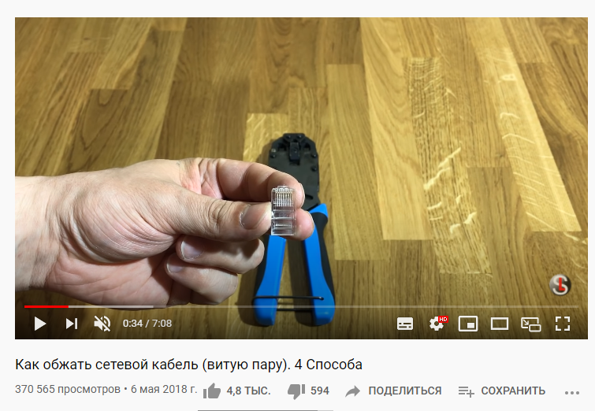

Автор также использует LAN тестер, для проверки результатов обжимки.

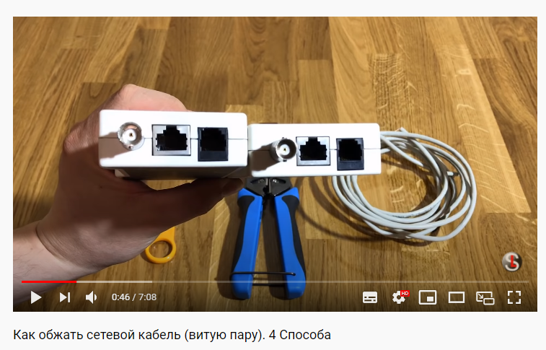

Автор видеоролика показывает схему прямого обжима. 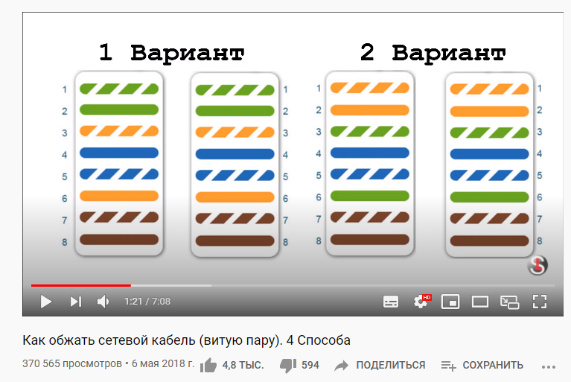

Затем автор снимает оплетку кабеля стриппером

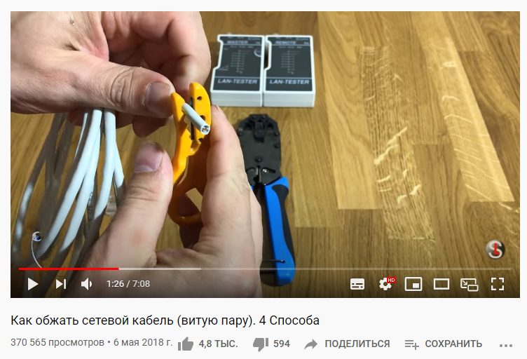

Затем автор выпрямляет провода в соответствии со стандартом Т568B

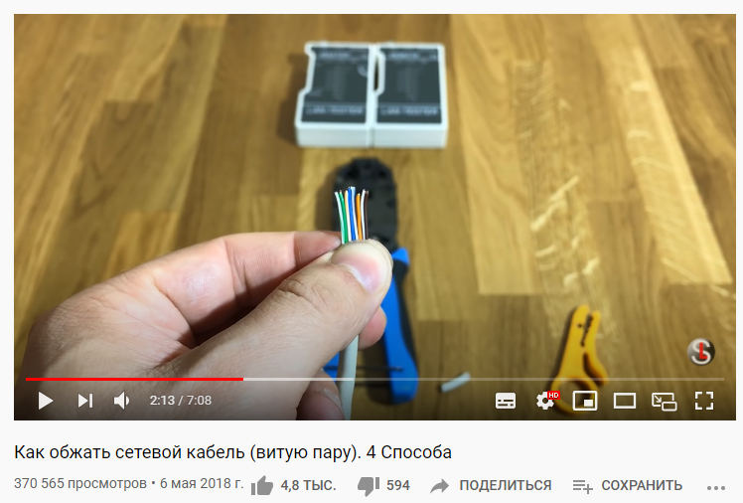

Затем он откусывает провода до размера примерно в 1см.

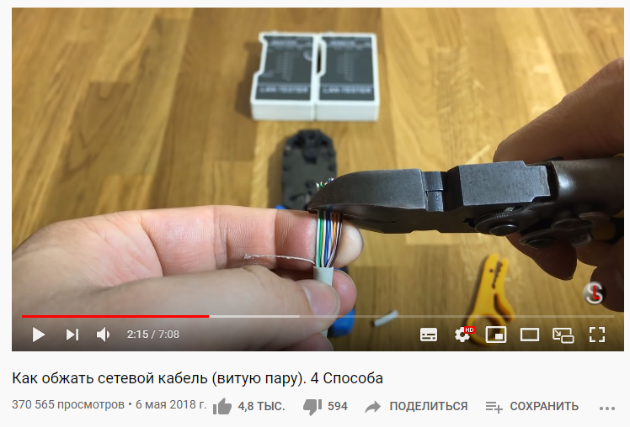

Затем автор устанавливает коннектор.

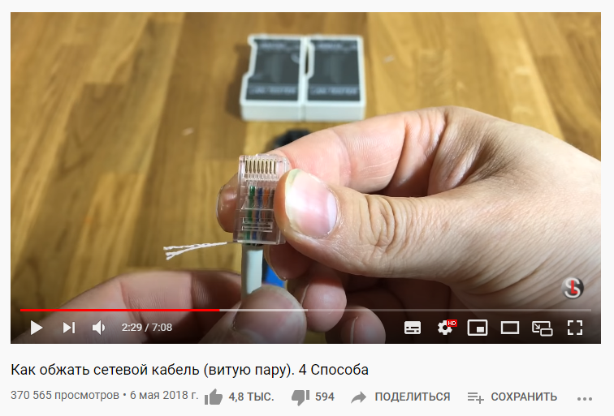

Затем автор вставляет в кримпер коннектор и зажимает провода

